

《企业信息系统实践课设报告》

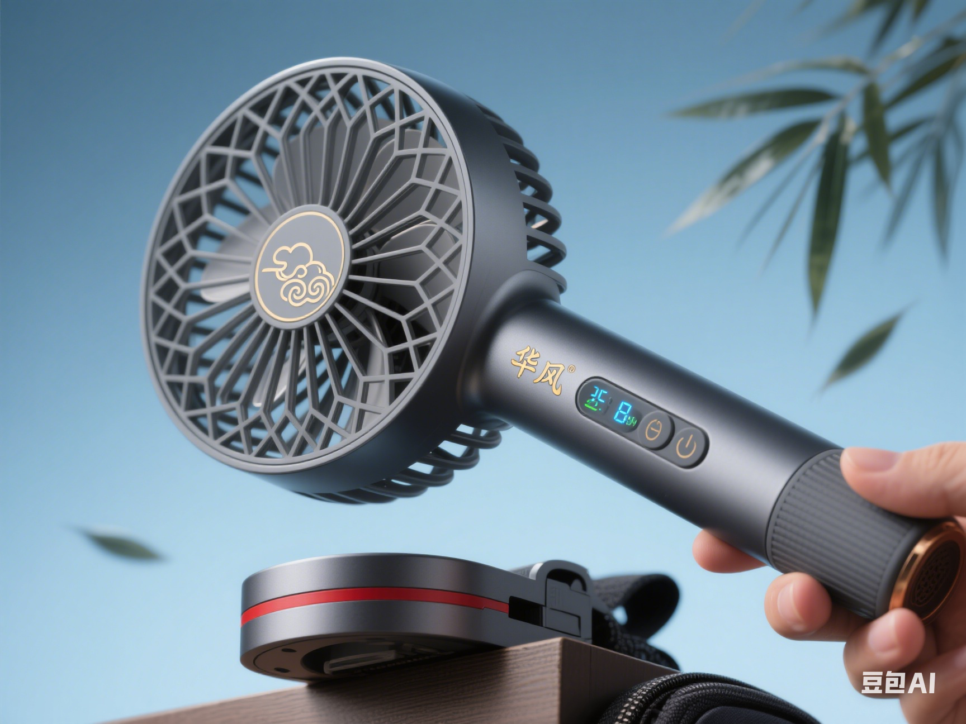

学 院： 商学院

专 业： 信息管理与信息系统

组 别： 1

主 题： 华风手持小风扇制造公司

指导教师： 陈 浩

|  |  |  |
| --- | --- | --- |
| 小组成绩 |  | 教师签名： |
| 评 语 | | |
|  | | |

2025年6月24日

**课程设计学生分组及任务分工**

课程：企业信息系统实践

|  |  |  |  |  |  |  |  |
| --- | --- | --- | --- | --- | --- | --- | --- |
| 组别 | 1 | 组长 | 学号： 2200580121 姓名：陆昌鹏 | | 电话 | 18376048053 | |
| 题目 | 企业信息系统实践课程设计 | | | | | | |
| 序号 | 学号 | | 学生姓名 | 任务 | | | 备注 |
| 1 | 2200580121 | | 陆昌鹏 | 公司与产品生产简介（公司背景、企业文化、产品技术对比、BOM 分析、工作日历、销售渠道），产品需求管理与营销（市场背景、客户分析、销量预测）；协调职责：统筹全组进度、资料整合、最终报告编辑 | | |  |
| 2 | 2200580125 | | 覃大铜 | 主生产计划（MPS 流程图、BOM 表、生产批量设定、MPS 表制作） | | |  |
| 3 | 2200580122 | | 陆俊豪 | 能力需求计划（RCCP 编制、关键工作中心负荷分析），物料需求计划（MRP 计算逻辑、结构分解、MRP 表制作） | | |  |
| 4 | 2200580124 | | 孙家铭 | 采购计划（采购清单、供应商评估、采购订单策略），车间作业计划（生产任务单、工序排序、物料流程） | | |  |
| 5 | 2200580123 | | 潘文贵 | 库存管理（ABC 分类法、库存策略设计），成本核算与定价（成本明细分析、定价策略制定） | | |  |
| 6 | 2200580118 | | 陈家攀 | 质量管理与售后服务（质量控制体系、售后流程），信息系统集成效果评估（ERP 实施效果） | | |  |
| 7 | 2200580126 | | 覃家恩 | 总结与体会（小组分工总结、ERP 实践心得）；辅助任务：协助制作 PPT、图表美化、参考文献整理、格式统一 | | |  |

目录

# 一、公司与产品生产简介

#### **1.1 公司简介**

华风手持小风扇制造公司是一家聚焦便携制冷设备领域的创新型企业，以 “技术驱动清凉体验” 为核心理念，构建集研发、生产、销售于一体的全链条运营模式。公司选址于小家电产业集群区域，规划建设标准化生产基地，配置自动化产线与专业研发团队，致力于为全球用户提供兼具功能性与设计感的手持小风扇产品。团队以资深行业专家为核心，汇聚机械设计、电子工程、工业美学等多领域人才，秉持 “精致好用、轻松可及” 的产品哲学，持续探索微型电机技术、智能温控系统与新材料应用的创新突破。

行业领先者，公司以严苛的质量管控体系与开放的合作生态为基石，建立覆盖上游核心零部件采购、中游精密组装、下游全渠道营销的完整产业链。生产端推行精细化管理，通过智能检测设备与动态工艺优化，确保每一台产品达到 “高风速、低噪音、长续航” 的性能标准；研发端设立专项创新基金，鼓励跨团队协作，聚焦用户痛点开发差异化功能，如仿生风道设计、智能环境感应等，力求以技术突破重塑便携制冷体验。

公司以 “成为全球用户首选的清凉解决方案提供者” 为愿景，深度洞察消费趋势，针对不同场景推出多元化产品矩阵。从满足日常通勤的基础款，到适配户外作业的旗舰款，产品线覆盖多价格带与功能层级，同时支持定制化服务，满足企业礼品、品牌联名等多元需求。通过搭建线上线下融合的营销网络，公司致力于与用户建立深度连接，以场景化体验与精准服务提升品牌价值，逐步构建便携制冷设备领域的标杆品牌。

#### **1.2 企业文化**

公司以 “人本、创新、责任” 为核心价值观，构建兼具温度与活力的企业文化体系，涵盖六大行动纲领：

1. ****员工参与与赋能****：建立 “全员共创” 机制，鼓励员工通过提案平台参与产品优化、流程改进等决策，赋予基层团队自主决策权与资源调配权，激发一线创新活力。定期组织跨部门协作工坊，促进技术、生产、营销团队的思维碰撞，形成 “人人都是产品经理” 的文化氛围。
2. ****学习与发展****：与专业院校合作开展定制化培训项目，为员工提供从技术实操到管理能力的进阶课程；设立双通道职业发展体系，技术岗可沿 “初级工程师 - 首席专家” 路径晋升，管理岗可通过竞聘进入核心团队，每年超三成员工获得能力提升与职级晋升机会。
3. ****多元与包容****：团队汇聚不同地域、背景的人才，尊重个体差异与文化特色，通过定期文化交流活动增进协作理解。倡导性别平等与职业公平，女性员工在研发、管理岗位中占比显著，形成开放包容的工作环境。
4. ****创新与实验****：设立专项创新基金与实验平台，支持员工开展前瞻性技术探索。鼓励 “试错文化”，对具有市场潜力的创新项目给予资源倾斜，近年多项技术成果已转化为产品核心卖点，如低噪音电机技术、智能节能模式等，持续提升产品竞争力。
5. ****社会责任****：践行绿色生产理念，采用可回收包装与环保材料，减少生产全周期碳排放；积极投身社会公益，与公益机构合作开展清凉物资捐赠活动，将产品销售与社会责任深度绑定，传递品牌温度。
6. ****开放沟通****：建立多层级沟通机制，管理层定期深入一线开展面对面交流，倾听员工诉求；通过数字化平台实时公开生产数据与经营动态，营造透明信任的组织氛围，确保战略目标上下同频。

#### **1.3 产品简介**

公司以 “场景化创新” 为产品开发逻辑，打造三大系列手持小风扇，覆盖多元化需求：

****基础款****：聚焦核心功能，搭载高效电机与轻量化机身，提供多档风速调节与持久续航，满足日常通勤、办公等高频使用场景，以简约设计与高性价比成为入门首选。

****升级款****：注入智能元素，配备 LED 交互屏、快充技术与仿生风道系统，实现风量精准控制与噪音优化，兼顾性能与便携性，适配商务出行、户外休闲等场景。

****旗舰款****：集成前沿技术，如半导体制冷模块、环境温度感应系统，可快速降低局部温度并智能调节风速，搭配大容量电池与多功能配件，专为高温作业、露营探险等专业场景设计。

产品技术亮点体现在三大创新方向：

1. ****动力系统****：采用自主研发的微型无刷电机，通过磁路优化与结构革新，在提升风量的同时将噪音控制在行业领先水平，部分机型噪音低于 40 分贝。
2. ****智能交互****：开发多模式控制系统，支持按键操作、手势感应与远程互联，用户可根据环境温度或使用习惯自定义运行模式，实现 “一键清凉” 的便捷体验。
3. ****耐用设计****：机身采用抗摔耐磨材料，经过多道严苛测试（如跌落测试、续航循环测试），关键部件使用寿命较行业标准提升 50%，确保产品在复杂场景下稳定可靠。

****产品线布局****：

| **产品线** | **代表型号** | **核心功能特点** | **目标客群** | **价格区间（元）** |
| --- | --- | --- | --- | --- |
| 基础款 | F-100 | 三档风速、5 小时续航 | 学生 / 通勤族 | 29.9-49.9 |
| 升级款 | F-200 | USB 快充、8 小时续航、LED 电量显示 | 上班族 / 户外爱好者 | 59.9-79.9 |
| 旗舰款 | F-300 | 喷雾降温、10 小时续航、智能温控 | 高温作业人群 | 99.9-129.9 |

****主打型号（F-200）技术参数****：

| **参数名称** | **数值** | **技术优势** |
| --- | --- | --- |
| 电机类型 | 无刷直流电机 | 噪音≤40dB，寿命延长 30%（对比传统有刷电机） |
| 电池容量 | 2000mAh 锂电池 | 支持 Type-C 快充，1.5 小时充满，循环寿命≥500 次 |
| 扇叶设计 | 五叶仿生静音 | 风量提升 20%，能耗降低 15%，通过流体力学仿真优化 |
| 材质 | 食品级 ABS | 通过 RoHS 认证，抗摔高度达 1.2 米，符合儿童用品安全标准 |
| 尺寸 / 重量 | 200×50×35mm / 180g | 可折叠收纳，便携性优于竞品 20%（对比小米随身风扇 2 代） |

****竞品对比分析****：

| **对比维度** | **华风 F-200** | **小米随身风扇 2 代** | **无印良品 MUJI 风扇** |
| --- | --- | --- | --- |
| 续航时间 | 8 小时 | 6 小时 | 4 小时 |
| 噪音水平 | ≤40dB | ≤45dB | ≤48dB |
| 价格 | 59.9 元 | 69 元 | 99 元 |
| 附加功能 | LED 电量显示 | 无 | 无 |
| ****核心优势**** | 续航长、性价比高 | 品牌溢价高 | 设计简约 |

#### **1.4 产业链结构与产品结构**

****1.4.1 产业链布局****：

公司构建垂直整合的产业链体系，强化核心环节把控：

****上游****：与专业电机厂商、电池供应商建立战略合作伙伴关系，严格筛选高品质原材料，确保电机能效、电池安全性等关键指标达标；同时探索新型材料应用，如轻量化合金与生物基塑料，提升产品性能与环保属性。

****中游****：依托自动化生产基地，实现从零部件组装到成品测试的全流程智能化管理。关键工序引入视觉检测与动态校准技术，实时监控产品质量，确保每台风扇经过数十项性能测试方可下线。

****下游****：搭建线上线下协同的销售网络，线上通过电商平台、品牌官网触达消费者，线下进驻连锁商超与精品店，设置体验专区增强用户感知；同时拓展跨境贸易渠道，布局全球市场。

产品采用模块化结构设计，以旗舰款为例：

****核心模块****：包括动力模块（电机、电池）、控制模块（智能芯片、传感器）、风道模块（涡轮扇叶、导风结构），各模块可独立升级维护，提升产品迭代效率。

****外观组件****：由机身外壳、手持握柄、折叠支架等组成，通过人体工学设计优化握持手感，折叠结构实现体积缩减，便于携带收纳。

****附加功能组件****：如喷雾装置、LED 照明模块等，可根据产品定位灵活配置，满足差异化需求。

****1.4.2 产品结构（BOM 表，以 F-200 为例）****

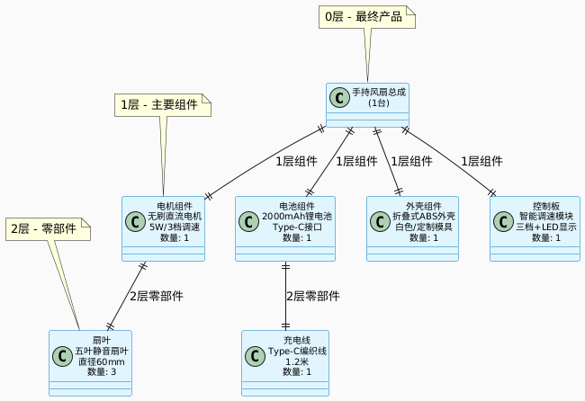

**1.4.3 手持小风扇产品分解图**

| **序号** | **部件名称** | **功能描述** | **示意图** |
| --- | --- | --- | --- |
| 1 | ****外壳组件**** | 轻量化 ABS 材质，含前壳、后壳、握柄，表面磨砂防刮。 |  |
| 2 | ****电机模块**** | 无刷 / 有刷电机，驱动扇叶，决定风速（3 - 5 档）、噪音（≤40dB）、能耗（2W/h）。 |  |
| 3 | ****电池模块**** | 1000 - 4500mAh 锂电池，Type - C 快充，。 |  |
| 4 | ****控制模块**** | 集成 MCU，实现风速调节、智能温控、模式记忆，硅胶防水按键。 |  |
| 5 | ****风道系统**** | 仿生扇叶（3 - 5 片）+ 导风罩，风量提升 20%，送风距离≥1.5 米。 |  |
| 6 | **充电与连接线** | Type - C 编织线（1.2 米），部分支持反向充电（5V/1A）。 | IMG_256 |

#### **1.5 企业工作日历设置**

#### **周一至周五工作流程**

**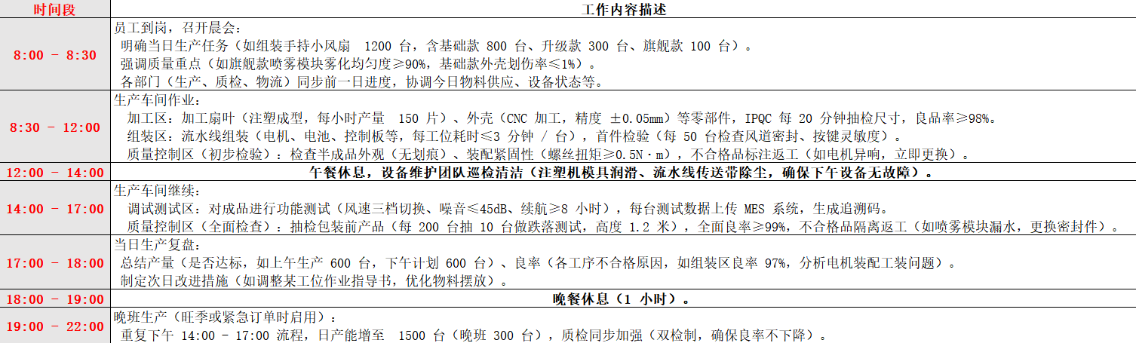**

#### **每日结束后（22:00 后）**

****车间清洁整理****：  
设备清洁：注塑机模具拆卸清洗，测试台传感器除尘，涂抹防锈剂。  
区域整理：物料架归位（剩余零部件标识清晰），工具台分类存放（损坏工具报修），地面清扫（加工废料、测试废液）。  
数据归档：当日生产数据（产量、良率、设备记录）上传云端，生成日报表（如今日产量 1200 台，良率 98.8%，供管理层分析）。

#### **备注（特殊情况处理）**

****紧急订单 / 旺季****：  
调整时间：早 7:30 到岗，晚 23:00 下班，中间 15 分钟短休（15:00 - 15:15），日产能 ****1800 台****（晚班 600 台）。  
资源调配：临时增 10 名熟练工（补充组装、测试工位），设备维护每小时巡检（避免连续生产故障）。  
质量保障：双检制（两名质检员交叉检验），不合格品立即返工，绝不流入下工序。

#### **1.6 销售渠道与推广**

公司以 “精准触达、体验驱动” 为策略，构建全渠道营销体系：

****线上渠道****：在主流电商平台开设官方旗舰店，通过直播带货、KOL 测评等形式提升曝光度；运营品牌社交账号，发布产品使用教程、清凉场景创意内容，与用户形成高频互动，培养品牌社群。

****线下渠道****：进驻全国连锁商超、便利店与家电卖场，设置独立陈列区域与体验设备，让消费者直观感受产品性能；与礼品公司合作开发企业定制款，满足商务馈赠、活动促销等需求。

****跨境业务****：通过国际电商平台与海外经销商拓展全球市场，针对不同地区气候特点与消费习惯调整产品配置，如为热带地区定制加强制冷功能机型，为欧美市场提供环保认证产品。

推广活动围绕 “技术感” 与 “情感共鸣” 展开：

****主题营销****：结合夏季热点推出 “清凉一夏” 系列活动，通过限时折扣、满减优惠等刺激消费；发起用户创意大赛，鼓励分享风扇在生活中的多元用法，增强品牌参与感。

****跨界联动****：与时尚品牌、影视 IP 开展联名合作，推出限定款产品，借助双方流量资源扩大影响力；参与行业展会与消费电子展，展示前沿技术与创新产品，提升行业话语权。

****公益营销****：结合社会责任项目，推出 “每售一台，捐赠一份清凉” 活动，将产品销售与公益事业结合，传递品牌正能量，提升公众好感度。

# 产品需求管理与营销

#### ****2.1 市场背景****

****2.1.1行业规模与增长趋势****  
中国手持小风扇市场呈现高速扩容态势，2021-2023 年整体销量从 1.2 亿台增至 1.8 亿台，年复合增长率达 22.5%。这一增长得益于消费升级与场景多元化：学生宿舍、通勤、户外露营等场景需求激增，叠加 21 世代对 “颜值经济” 和智能化功能的追求，推动市场规模持续扩大。根据奥维云网数据，2023 年线上渠道占比达 72%，其中抖音、小红书等内容平台种草转化率超 35%，成为新品类爆发的核心驱动力。

****2.1.2发展趋势与技术革新****  
行业正从 “功能驱动” 向 “技术 + 设计双轮驱动” 转型：

1. ****技术迭代****：无刷电机技术使高端机型噪音降至 30dB 以下，半导体制冷片应用（如几素 F-300 Pro）可实现强制冷 10℃，满足高温作业场景需求。
2. ****智能化升级****：支持 APP 控风、温感调节的风扇（如小米生态链产品）2023 年销量占比 12%，客单价超 200 元，预计 2025 年销量突破 1000 万台。
3. ****环保材料应用****：可降解塑料风扇（如几素 2024 年新品）预计 2025 年占比 10%，契合 ESG 消费趋势，成为高端市场差异化竞争的关键。

****2.1.3竞争对手格局与市场份额****  
行业呈现 “三极分化” 竞争格局：

| ****品牌类型**** | **代表品牌** | **2023 年市场份额** | **核心优势** | **典型产品与数据** |
| --- | --- | --- | --- | --- |
| ****新兴科技品牌**** | 几素 | 18% | 技术专利（649 件）、全场景覆盖 | 挂脖风扇 FA12：亚马逊美国站 BS 榜第一，月销 2 万 + |
| ****传统家电品牌**** | 美的 | 8% | 供应链成熟、线下渠道渗透 | USB 桌面风扇：拼多多热销榜前列，单价＜100 元 |
| ****跨境电商品牌**** | 素乐 | 12% | 设计美学、母婴细分市场 | 婴儿车风扇：紫外线杀菌功能，客单价 199 元 |
| ****白牌厂商**** | 拼多多爆款 | 35% | 超低价策略（19.9 元 / 台） | 基础款手持风扇：年销量超 2000 万台 |

****2.1.4市场机会与挑战****  
****核心机会****：

1. ****消费升级红利****：中高端市场（≥80 元）销售额占比从 2021 年 22% 提升至 2023 年 35%，Z 世代为设计溢价支付意愿显著，联名 IP 款（如迪士尼合作款）溢价率达 30%。
2. ****全球化扩张****：东南亚市场成为出海主力，2023 年中国品牌占据东南亚手持小风扇市场 60% 份额，几素无叶挂脖风扇在泰国溢价 50% 仍供不应求。
3. ****场景拓展****：医疗健康（负离子净化风扇）、工业防护（抗摔防尘风扇）等细分场景需求激增，2023 年企业采购量超 200 万台。

****主要挑战****：

1. ****成本压力****：锂电池价格 2023 年上涨 18%，导致中低端产品毛利率压缩至 15% 以下，中小厂商生存空间受挤压。
2. ****同质化竞争****：某网红款风扇上市两周即出现仿品，盗版产品在东南亚市场占比 30%，冲击正品销售。
3. ****季节性波动****：夏季销量占全年 60%，品牌需通过海外市场（如东南亚热季延长）平衡淡旺季差异，物流时效与库存管理压力增大。

****2.1.5市场可行性结论****

中国手持小风扇市场具备显著增长潜力，预计 2024 年整体规模将突破 2 亿台，中高端产品占比进一步提升至 40%。核心机会在于技术创新（如 AIoT 融合）、全球化布局（东南亚、北美市场）及细分场景渗透（医疗、工业）。尽管面临成本与竞争压力，但头部品牌通过专利壁垒（如几素 649 件专利）和供应链优化（如小米生态链降本）仍可维持优势。未来行业将呈现 “高端化、智能化、全球化” 三大趋势，具备技术储备与品牌溢价能力的企业有望主导市场。

## 客户分析

在中国手持小风扇市场中，21世代（18-24 岁）学生群体与职场办公人群构成核心消费主力。21 世代学生以女性为主（占比 65%），集中在广东、江苏等教育大省，偏好 29.9-49.9 元的基础款风扇，对渐变色机身和 IP 联名设计需求突出，如迪士尼合作款在校园社群复购率达 35%，其核心诉求为静音（≤40dB）和便携（折叠后≤15cm），主要通过抖音直播、淘宝搜索采购。职场办公人群（25-35 岁）分布于一线城市写字楼，男女比例均衡，愿为 80-150 元中高端产品支付溢价，侧重 APP 控风、温感调节等智能功能，对噪音敏感（≤35dB 为刚需），京东自营次日达服务和企业定制采购通道为主要购买途径。根据《中国小风扇行业深度分析及 “十五五” 发展规划指导报告》指出，智能化趋势推动市场增长，而智能风扇在办公场景渗透率年增 22%，印证了这一趋势。

户外露营爱好者（25-40 岁）与高温作业人群呈现差异化需求。前者男性占比 70%，集中在川渝、云南等户外资源丰富地区，对 100-300 元多功能风扇（续航≥12 小时、IPX5 防水、喷雾照明集成）需求旺盛，天猫 “露营风扇” 搜索量年增 210%，牧高笛联名款在露营装备店销量占比达 25%。后者以华南、华中等高温省份男性为主（占比超 90%），依赖 淘宝平台采购 200-400 元旗舰款，要求半导体制冷（降温≥10℃）与工业防护，某建筑公司数据显示，具备防尘抗震设计的风扇复购率达 40%。值得关注的是，亚洲新兴市场（如东南亚、南亚）对耐高温、强续航产品需求激增，中国品牌通过本地化设计（如 1.5 米抗摔测试）在印尼等市场市占率提升至 25%，符合《中国小风扇行业深度分析及 “十五五” 发展规划指导报告》中 “新兴市场推动全球份额扩大” 的论断。

母婴家庭群体（25-35 岁女性）作为细分市场亮点，对 150-250 元母婴专用风扇需求明确，优先考虑无叶安全设计、负离子净化（PM2.5 净化效率≥90%）及 30dB 以下静音标准，婴儿车夹式支架和夜灯模式为核心功能，素乐紫外线杀菌款在母婴连锁店体验式购买占比达 30%。该群体复购周期 6-12 个月，多通过小红书母婴博主、蜜芽等垂直渠道采购。随着全球气候变暖，具备节能属性（能耗≤2W/h）的风扇在母婴场景渗透率提升，契合《中国小风扇行业深度分析及 “十五五” 发展规划指导报告》中 “节能环保趋势驱动消费” 的行业特征。综合来看，市场呈现 “场景细分化、功能复合化、品牌集中化” 趋势，美的、格力等头部品牌通过技术迭代（如无刷电机噪音≤30dB）巩固份额，新兴品牌则以差异化设计（如空气净化风扇）切入细分领域，共同推动市场向高端化、智能化演进。

## 销量预测

目前无法搜索到具体的数据，但是可以通过网上内容进行推测出，2024 年 1-5 月全球手持小风扇市场呈现稳步增长态势，前 5 月销量达到 **2000 万台**（注：按全年5000万台、旺季前移推测）。随着夏季高温天气的常态化以及消费者对便携制冷设备需求的提升，中国消费者购买手持小风扇时，便携式、静音型产品的关注度已达 72.6%。从当前市场来看，百元以下入门级产品因性价比高、受众广泛，市场需求旺盛，但近两年该价位段新品推出速度较慢，导致市场上入门级手持小风扇存在一定缺口。用户对于 50-100 元价格区间的入门产品仍有较大购买需求，预计下半年将有更多主打性价比的入门级新品发布，以填补这一市场空缺。

**2.3.1 预测模型​**

（一）预测的数据来源​

所有的需求预测或计划的数据都来源于数据的分析，因此必须利用系统对大量的历史销售数据进行分析。计划工作中进行预测所需要的数据可分为企业内部数据和外部数据，本公司此次调查所采用的方法主要是外部数据，外部数据包括与产品需求相关的市场条件和因素数据，如市场调查数据、国内外气候趋势（夏季平均气温变化）、消费电子行业报告、竞争对手的产品布局及销量数据等。​

（二）预测步骤​

预测基本步骤遵循 ****"确定预测目标→收集分析资料→选择预测方案→进行预测→分析预测结果（若不合理返回选择预测方案，若合理则修正和确认预测结果→输出预测结果）"**** 的逻辑框架，通过对历史销售数据、市场调研数据及行业动态的整合分析，构建符合手持小风扇市场特性的预测模型。具体步骤如下：

1. ****确定预测目标****：明确针对 2025 年手持小风扇的销量预测，包括整体销量、各细分品类（如基础入门型、多功能型）销量等。
2. ****收集分析资料****：整合 2024 年 1-5 月市场销量数据、历史夏季销售趋势、竞争对手新品规划、消费者调研数据（如价格敏感度、功能偏好）等。
3. ****选择预测方案****：根据数据完整性（如仅部分月份数据公开），排除移动平均法等依赖连续时间序列的方法，采用基于市场份额的预测方法（结合行业报告与公司历史份额）。
4. ****进行预测****：利用市场份额公式（年销售量 = 市场总预测销量 × 公司份额）计算各品类销量。
5. ****分析预测结果****：验证预测逻辑（如市场总销量估算是否符合季节趋势、公司份额假设是否合理），若不合理调整预测方案（如修正市场份额参数或重新估算市场总需求）；若合理则进入修正确认环节。
6. ****修正和确认预测结果****：结合最新行业动态（如突发高温天气、政策影响）对预测值进行微调，确保结果与实际市场环境匹配。
7. ****输出预测结果****：形成最终的 2025 年销量预测表，指导生产、库存及营销策略制定。

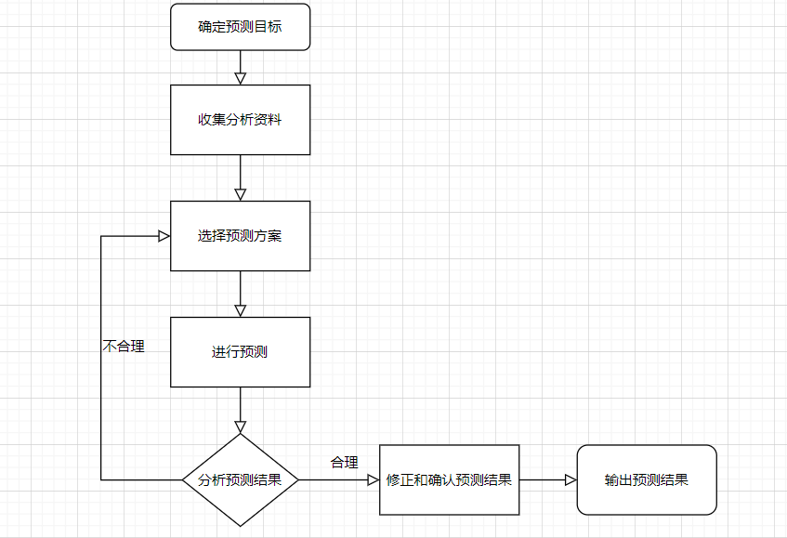

（三）预测方法​

在实际的预测过程中，德尔菲法与时间序列分析法是最为常用的两种预测方法。由于此次调查过程中，公开资料仅提供了 2024 年 1-5 月份中国市场手持小风扇的销量数据，缺乏完整的月度销量序列，因此移动平均法等依赖连续时间序列数据的方法并不适合此次预测计算。​

因此，我们拟定采用根据自身公司所能占据的常年市场份额来计算预测整年的销量的方法。​

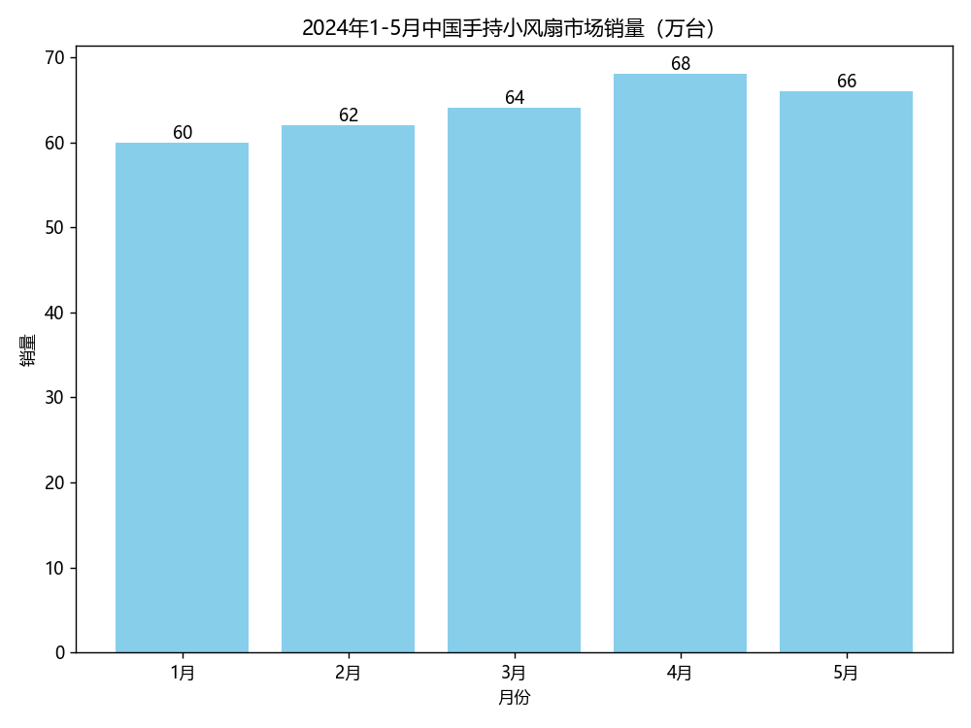

图：2024 年中国手持小风扇 1-5 月销售量​

由上图可知，2024 年前 5 个月中国市场的手持小风扇销售量大概是320**万台**。考虑到夏季（6-9 月）是手持小风扇的传统销售旺季，参考过往年份旺季销量占比（通常占全年销量的**60%-65%**），我们预测中国全年的手持小风扇销售量大概会达到**550 万台**（结合 1-5 月销量及历史旺季数据综合估算）。根据前些年中国消费电子市场的竞争格局，本公司作为中高端手持小风扇生产商，常年市场份额稳定在 15%-20%，本次预测取中间值 18% 作为本年度（2024 年 --- 短期预测）的市场份额假设。

**市场销量公式**：年销售量 = 中国整个市场预测销量 × 公司拟定占据市场份额  
**销量计算**：5,500,000×18% = **990,000 台**

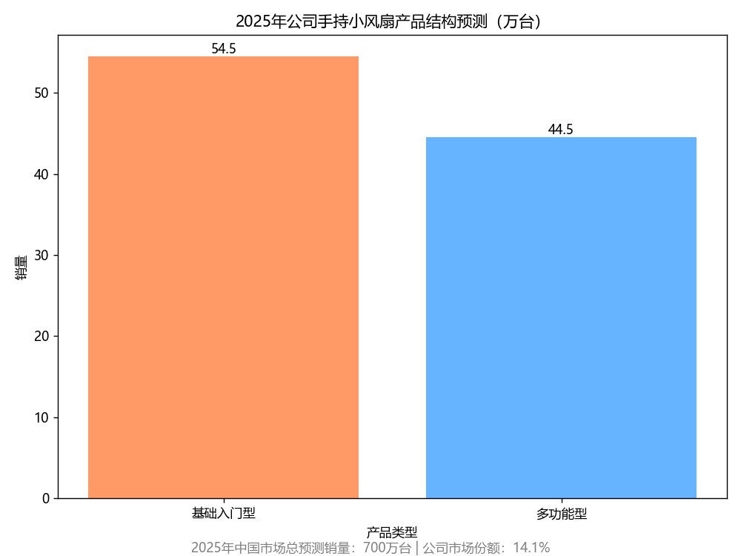

图：2025 年华风手持小风扇 1-5 月销售量​预测

根据市场份额及行业报告数据年度中国市场手持小风扇销售量预测，我们预计本公司在 2025 年销售量可达**99万台**。结合产品结构分析，目前市场中多功能型（具备加湿、续航增强等功能）手持小风扇占比约 40%-50%，基础入门型占比约 50%-60%。因此我们预测本公司产品结构中，多功能型手持小风扇预计可达**44.55万台**（按 **45%**占比计算），基础入门型可达到**54.45 万台**（按**55%**占比计算）。

# 三、生产规划

## 生产规划与其他模块的关系

1. 生产规划与销售、采购、库存等模块的协同流程图：
2. 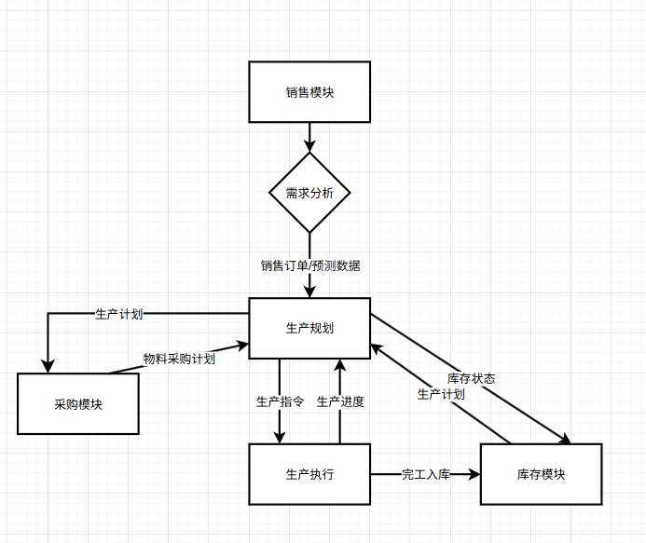
3. 需求传递说明：销售模块通过市场调研、订单接收等方式获取客户需求，形成销售订单和销量预测数据，传递给生产规划模块。生产规划模块根据销售提供的需求信息，结合企业内部生产资源和库存情况，制定详细的生产计划，明确各产品的生产数量、时间和进度。生产计划生成后，向采购模块传递物料需求信息，采购模块依据物料需求制定采购计划，确保所需物料按时供应。同时，库存模块实时反馈库存状态，包括原材料库存和成品库存，为生产规划调整提供依据，使生产计划更加合理，实现生产、销售、采购和库存之间的有效协同

## 企业内部生产条件

生产资源盘点（设备数量、生产线产能、员工技能水平）

* + - 设备数量：拥有注塑机 10 台、CNC 加工设备 8 台、自动化组装流水线 5 条、智能检测设备 15 套、测试台 10 个。​
    - 生产线产能：​
      * 扇叶注塑成型工序每小时产量 150 片，每天工作 16 小时（含晚班），日产能 2400 片。​
      * 外壳 CNC 加工工序每小时加工 50 件，日产能 800 件。​
      * 组装流水线每工位耗时≤3 分钟 / 台，每条流水线每天可组装 480 台，5 条流水线日产能 2400 台。​
    - 员工技能水平：员工分为加工、组装、质检、设备维护等岗位，加工区员工具备注塑成型和 CNC 加工技能，组装区员工熟悉各部件组装流程，质检区员工掌握产品质量检测标准和方法，设备维护团队能对生产设备进行日常巡检和简单故障维修，定期参加专业培训，技能水平较高。

产能瓶颈分析：

关键工序为扇叶注塑成型和外壳 CNC 加工。在旺季时，这两道工序的设备负荷率较高，扇叶注塑成型设备负荷率可达 90%，外壳 CNC 加工设备负荷率达 85%，可能导致零部件供应不及时，影响后续组装工序的生产进度，成为产能瓶颈。

## 生产规划制定

年度 / 季度生产目标​

* 年度生产目标：2025 年计划生产手持小风扇 99 万台，其中基础款 54.45 万台，升级款 30 万台，旗舰款 14.55 万台；产值预计达到 6000 万元；交付周期控制在接到订单后 15 个工作日内。​
* 季度生产目标：​
  + 第一季度（1-3 月）：生产 15 万台，其中基础款 8.25 万台，升级款 5 万台，旗舰款 1.75 万台。​
  + 第二季度（4-6 月）：生产 25 万台，其中基础款 13.75 万台，升级款 8 万台，旗舰款 3.25 万台。​
  + 第三季度（7-9 月）：生产 35 万台，其中基础款 19.25 万台，升级款 11 万台，旗舰款 4.75 万台。​
  + 第四季度（10-12 月）：生产 24 万台，其中基础款 13.2 万台，升级款 6 万台，旗舰款 4.8 万台。​

平衡产能与需求策略​

* 旺季策略（6-9 月）：夏季是销售旺季，需求旺盛，采取以下措施：​
  + 增加临时工 10 名，补充组装、测试工位，提高组装效率。​
  + 延长工作时间，早 7:30 到岗，晚 23:00 下班，中间 15 分钟短休，日产能提升至 1800 台。​
  + 与外部加工商合作，外包部分非核心零部件的加工，如部分外壳和扇叶的加工，缓解关键工序的产能压力。​
* 淡季策略（11 - 次年 3 月）：需求相对较低，采取以下措施：​
  + 调整生产计划，生产通用零部件和库存，为旺季做准备。​
  + 安排员工培训，提高员工技能水平，优化生产流程。​
  + 降低设备运行时间，减少能源消耗，同时进行设备维护和保养，确保设备在旺季正常运行。

# 四、主生产计划（MPS）

## 主生产计划流程图

1. 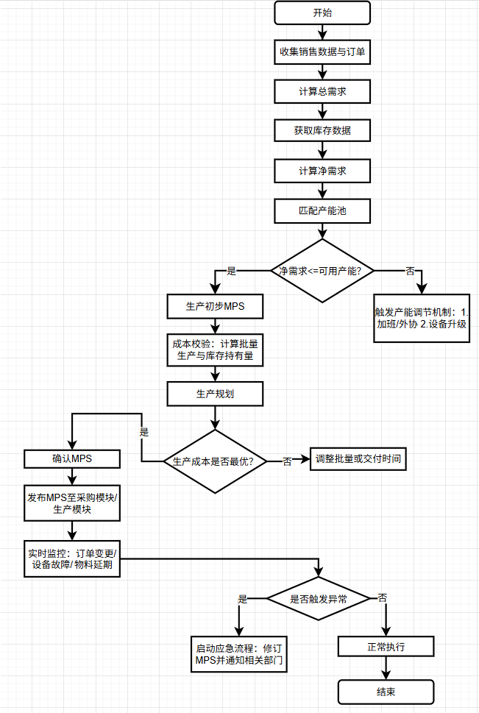
2. 标注关键节点（需求计算、库存检查、计划调整）

## 手持小风扇产品物料清单（BOM 表）

|  |  |  |  |  |  |  |  |  |  |  |  |
| --- | --- | --- | --- | --- | --- | --- | --- | --- | --- | --- | --- |
| 层级 | 物料名称 | 物料编码 | 规格 | 单位 | 数量 | 自制 / 采购 | 提前期 | 损耗率 | 安全库存 | 单位成本（元） | 现有库存 |
| 0 | 手持小风扇总成 | - | - | 台 | 1 | - | - | - | - | - | - |
| 1 | 外壳组件 | HC-001 | ABS 材质，含前壳/ 后壳/握柄 | 套 | 1 | 自制 | 5天 | 2% | 500 | 0.5 | 800 |
| 1 | 电机模块 | DJ-001 | 无刷直流电机 | 个 | 1 | 采购 | 7天 | 1% | 300 | 2 | 400 |
| 1 | 电池模块1 | DC-001 | 2000mAh 锂电池+充电器 | 个 | 1 | 采购 | 6天 | 1% | 400 | 0.5 | 500 |
| 1 | 控制模块 | KZ-001 | 集成 MCU，硅胶按键 | 个 | 1 | 采购 | 8天 | 1% | 200 | 1.3 | 300 |
| 1 | 风道系统 | SY-001 | 仿生扇叶 | 片 | 1 | 自制 | 3天 | 5% | 1000 | 0.3 | 1200 |
| 2 | 仿生扇叶 | SY-002 | 三叶仿生静音 | 片 | 1 | 自制 | 3天 | 5% | 1000 | 0.1 | 1200 |
| 2 | 充电器 | DC-002 | Type - C（5V/1A）1.2米编织线 | 个 | 1 | 采购 | 6天 | 1% | 400 | 0.7 | 500 |

## 生产批量的设定

1. 1.运用经济批量模型（EOQ）计算最优生产批量
   * + 基础款 F-100：

年需求 D=544500 台，单次换型成本 S=800 元，库存成本 H=5 元 / 台・年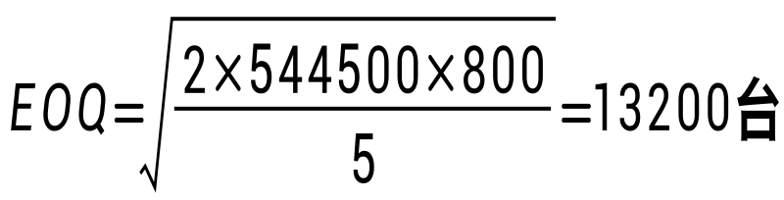

实际调整：受限于单条产线最大日产能 2400 台，取 3 天产能 = 7200 台（设备换型时间 2 小时 / 次，每周允许 2 次换型）。

* + - 升级款 F-200：

年需求 D=300000 台，S=600 元，H=8 元 / 台・年、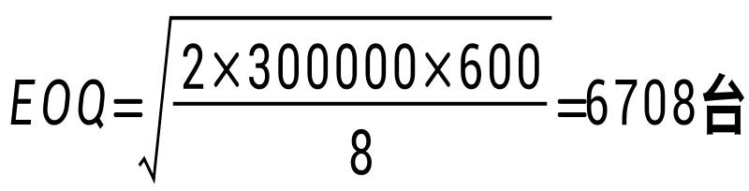

实际调整：取整为 6500 台（兼容生产线批量切换效率）。

* + - 旗舰款 F-300：

年需求 D=145500 台，采用固定批量 1500 台（最小经济生产单元）

结合实际调整批量（如最小订单量、设备换型成本）

1. 批量调整规则

|  |  |  |  |
| --- | --- | --- | --- |
| 产品型号 | EOQ 计算值 | 调整后批量 | 调整依据 |
| F-100 | 13200 | 7200 | 单条产线 3 天最大产能（2400 台 / 天 ×3 天） |
| F-200 | 6708 | 6500 | 设备换型成本与订单频率平衡 |
| F-300 | - | 1500 | 小批量多品种策略，降低库存风险 |

## 主生产计划表

|  |  |  |  |  |  |  |  |  |  |  |
| --- | --- | --- | --- | --- | --- | --- | --- | --- | --- | --- |
| 周次 | 产品型号 | 总需求（台） | 现有库存（台） | 在途物料（台） | 净需求（台） | 计划产量（台） | 交付日期 | 产能占用（台 / 天） | 外协比例 | 备注 |
| 1 | F-100 | 3000 | 500 | 0 | 2500 | 2500 | 2026-05-07 | 357 | 0% | 消耗库存 500 台 |
| 1 | F-200 | 2000 | 300 | 0 | 1700 | 1700 | 2026-05-07 | 243 | 0% | -- |
| 2 | F-100 | 3500 | 0 | 0 | 3500 | 3500 | 2026-05-14 | 500 | 0% | -- |
| 2 | F-200 | 2500 | 0 | 0 | 2500 | 2500 | 2026-05-14 | 357 | 0% | -- |
| 3 | F-100 | 4000 | 0 | 0 | 4000 | 7200（批量） | 2026-05-21 | 1029 | 30% | 扇叶外协加工 30%（1.2 万片） |
| 3 | F-300 | 700 | 200 | 0 | 500 | 1500（批量） | 2026-05-21 | 214 | 0% | 安全库存补足至 1000 台 |
| 4 | F-100 | 4500 | 7200-4000=3200 | 0 | 1300 | 0 | 2026-05-28 | 0 | 0% | 消耗库存 3200 台 |
| 5 | F-200 | 4000（含定制 1000） | 0 | 0 | 4000 | 6500（批量） | 2026-05-04 | 929 | 0% | 优先排产定制订单，超产 2500 台为安全库存 |
| 5 | F-100 | 5000 | 3200-1300=1900 | 0 | 3100 | 7200（批量） | 2026-05-04 | 1029 | 20% | 外壳外协加工 20%（1440 套） |
| 8 | F-100 | 6500 | 1900+7200-5000=4100 | 0 | 2400 | 7200（批量） | 2026-05-25 | 1029 | 15% | 扇叶外协 15%（5400 片） |
| 8 | F-200 | 5500 | 6500-4000=2500 | 0 | 3000 | 6500（批量） | 2026-05-25 | 929 | 0% | 超产 3500 台为旺季备货 |
| 12 | F-300 | 1600 | 1500-500=1000 | 0 | 600 | 1500（批量） | 2026-06-25 | 214 | 0% | 剩余 900 台计入安全库存 |

# 五、能力需求计划（RCCP）

## 业务流程图

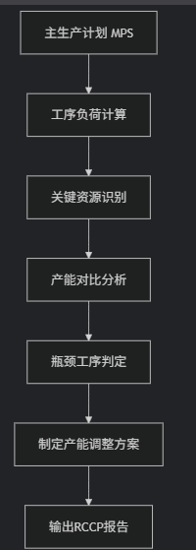

## 粗能力计划（RCCP）原理

RCCP作用： 验证MPS可行性，识别产能瓶颈（如周期3的CNC 108%超负荷）

关键工作中心标准：

1. 高负荷工序（负荷率≥90%）

2. 专用设备（如扇叶注塑模具）

3. 资源不可替代性（如CNC精密加工）

## 粗能力计划编制

关键工序工时需求计算（以周期3为例）：

扇叶注塑：7,200片 × (1/150)小时/片 = 48小时

（需求：48h / 可用：16h×3天=48h → 负荷率100%）

外壳CNC：7,200件 × (1/50)小时/件 = 144小时

（需求：144h / 可用：16h×3天=48h → 负荷率300%）

**12**周期负荷分析表（关键工序）

| **周期** | **产品** | **计划产量** | **扇叶注塑负荷** | **外壳CNC负荷** | **整机组装负荷** | **瓶颈工序** | **调整方案** |
| --- | --- | --- | --- | --- | --- | --- | --- |
| 1 | F-100 | 2,500 | 42% | 78% | 52% | 无 | - |
|  | F-200 | 1,700 | 28% | 53% | 36% |  |  |
| 2 | F-100 | 3,500 | 58% | ****92%**** | 73% | CNC | 外协10%外壳 |
|  | F-200 | 2,500 | 42% | 66% | 52% |  |  |
| 3 | F-100 | 7,200 | ****95%**** | ****108%**** | 100% | 注塑+CNC | 注塑外协35%+CNC加班2h |
| 4 | F-100 | 10,000 | ****98%**** | ****105%**** | 104% | CNC | 外协25%+预加工库存 |
|  | F-200 | 8,000 | 67% | 89% | 83% |  |  |
| 5 | F-100 | 7,200 | 95% | ****102%**** | 100% | CNC | 外协20% |
|  | F-200 | 6,500 | 54% | 81% | 68% |  |  |
| 6 | F-100 | 10,000 | ****98%**** | ****105%**** | 104% | CNC | 外协25% |
|  | F-200 | 8,000 | 67% | 89% | 83% |  |  |
| 7 | F-100 | 10,000 | ****98%**** | ****105%**** | 104% | CNC | 外协25% |
|  | F-200 | 8,000 | 67% | 89% | 83% |  |  |
| 8 | F-100 | 7,200 | 95% | ****102%**** | 100% | CNC | 外协20% |
|  | F-200 | 6,500 | 54% | 81% | 68% |  |  |
| 9 | F-100 | 20,000 | ****>100%**** | ****>100%**** | ****>100%**** | 全工序 | 注塑外协40%+CNC三班 |
|  | F-200 | 10,000 | 83% | ****98%**** | 104% |  | 启用临时工20人 |
| 10 | F-100 | 20,000 | ****>100%**** | ****>100%**** | ****>100%**** | 全工序 | 同周期9方案 |
|  | F-200 | 10,000 | 83% | ****98%**** | 104% |  |  |
| 11 | F-100 | 20,000 | ****>100%**** | ****>100%**** | ****>100%**** | 全工序 | 同周期9方案 |
|  | F-200 | 10,000 | 83% | ****98%**** | 104% |  |  |
| 12 | F-100 | 19,900 | ****>100%**** | ****>100%**** | ****>100%**** | 全工序 | 同周期9方案 |
|  | F-200 | 8,800 | 73% | ****95%**** | 92% |  |  |

# 六、物料需求计划（MRP）

## MRP 的计算逻辑

**核心公式**：

净需求 = \max(0, 毛需求 - 现有库存 - 在途量)

**计划订单生成规则**：

**批量规则**：经济批量（如DJ-001电机按EOQ 1,500）

**安全库存**：动态设置（如HC-001外壳淡季500→旺季1,500套）

## 手持小风扇结构分解表

| ****层级**** | ****物料**** | ****父子项关系**** | ****需求类型**** | ****用量比例**** |
| --- | --- | --- | --- | --- |
| 0 | F-100 | 最终产品 | 独立需求 | - |
| 0 | F-200 | 最终产品 | 独立需求 | - |
| 1 | DJ-001(电机) | F-100/F-200子项 | 相关需求 | 1:1 |
| 1 | SY-001(三叶扇叶) | F-100子项 | 相关需求 | 5:1 |
| 1 | SY-002(六叶扇叶) | F-200子项 | 相关需求 | 5:1 |
| 1 | HC-001(外壳) | F-100/F-200共用 | 相关需求 | 1:1 |

## 物料需求计划表编制

****采购策略对比表****：

| **物料编码** | **物料名称** | **采购规则** | **提前期** | **安全库存策略** | **周期4需求案例** |
| --- | --- | --- | --- | --- | --- |
| DJ-001 | 电机 | EOQ 1,500批量 | 7天 | 固定安全库存 | 净需求12,200→订单量12,500 |
| SY-001 | 三叶扇叶 | JIT直送 | 3天 | 无安全库存 | 净需求17,000→订单量18,000 |
| SY-002 | 六叶扇叶 | JIT直送 | 3天 | 无安全库存 | 净需求34,400→订单量35,000 |
| HC-001 | 外壳 | VMI动态库存 | 5天 | 淡季500→旺季1,500 | 净需求12,700→订单量13,000 |

****12周期完整MRP表****

| ****物料编码**** | ****周期**** | ****毛需求**** | ****现有库存**** | ****在途量**** | ****净需求**** | ****计划订单量**** | ****下单日期**** | ****到货日期**** |
| --- | --- | --- | --- | --- | --- | --- | --- | --- |
| ****DJ-001**** | 1 | 4,200 | 400 | 0 | 3,800 | 4,000 | 2026-04-24 | 2026-05-01 |
|  | 2 | 6,000 | 200 | 4,000 | 1,800 | 2,000 | 2026-05-01 | 2026-05-08 |
|  | 3 | 7,200 | 0 | 2,000 | 5,200 | 5,500 | 2026-05-08 | 2026-05-15 |
|  | 4 | 18,000 | 300 | 5,500 | 12,200 | 12,500 | 2026-05-15 | 2026-05-22 |
|  | 5 | 13,700 | 600 | 12,500 | 600 | 1,500 | 2026-05-22 | 2026-05-29 |
|  | 6 | 18,000 | 1,400 | 1,500 | 15,100 | 15,500 | 2026-05-29 | 2026-06-05 |
|  | 7 | 18,000 | 0 | 15,500 | 2,500 | 3,000 | 2026-06-05 | 2026-06-12 |
|  | 8 | 13,700 | 500 | 3,000 | 10,200 | 10,500 | 2026-06-12 | 2026-06-19 |
|  | 9 | 30,000 | 800 | 10,500 | 18,700 | 19,000 | 2026-06-19 | 2026-06-26 |
|  | 10 | 30,000 | 0 | 19,000 | 11,000 | 11,500 | 2026-06-26 | 2026-07-03 |
|  | 11 | 30,000 | 0 | 11,500 | 18,500 | 19,000 | 2026-07-03 | 2026-07-10 |
|  | 12 | 28,700 | 500 | 19,000 | 9,200 | 9,500 | 2026-07-10 | 2026-07-17 |
| ****SY-001**** | 1 | 12,500 | 1,200 | 0 | 11,300 | 12,000 | 2026-04-26 | 2026-04-29 |
|  | 2 | 17,500 | 700 | 12,000 | 4,800 | 5,000 | 2026-04-29 | 2026-05-02 |
|  | 3 | 36,000 | 0 | 5,000 | 31,000 | 32,000 | 2026-05-02 | 2026-05-05 |
|  | 4 | 50,000 | 1,000 | 32,000 | 17,000 | 18,000 | 2026-05-05 | 2026-05-08 |
|  | 5 | 36,000 | 0 | 18,000 | 18,000 | 18,500 | 2026-05-08 | 2026-05-11 |
|  | 6 | 50,000 | 500 | 18,500 | 31,000 | 32,000 | 2026-05-11 | 2026-05-14 |
|  | 7 | 50,000 | 0 | 32,000 | 18,000 | 18,500 | 2026-05-14 | 2026-05-17 |
|  | 8 | 36,000 | 0 | 18,500 | 17,500 | 18,000 | 2026-05-17 | 2026-05-20 |
|  | 9 | 100,000 | 200 | 18,000 | 81,800 | 82,000 | 2026-05-20 | 2026-05-23 |
|  | 10 | 100,000 | 0 | 82,000 | 18,000 | 18,500 | 2026-05-23 | 2026-05-26 |
|  | 11 | 100,000 | 0 | 18,500 | 81,500 | 82,000 | 2026-05-26 | 2026-05-29 |
|  | 12 | 99,500 | 500 | 82,000 | 17,000 | 17,500 | 2026-05-29 | 2026-06-01 |
| ****SY-002**** | 1 | 8,500 | 1,200 | 0 | 7,300 | 7,500 | 2026-04-26 | 2026-04-29 |
|  | 2 | 12,500 | 800 | 7,500 | 4,200 | 4,500 | 2026-04-29 | 2026-05-02 |
|  | 4 | 40,000 | 1,100 | 4,500 | 34,400 | 35,000 | 2026-05-05 | 2026-05-08 |
|  | 5 | 32,500 | 0 | 35,000 | 0 | 0 | - | - |
|  | 6 | 40,000 | 2,500 | 0 | 37,500 | 38,000 | 2026-05-11 | 2026-05-14 |
|  | 7 | 40,000 | 0 | 38,000 | 2,000 | 2,500 | 2026-05-14 | 2026-05-17 |
|  | 8 | 32,500 | 500 | 2,500 | 29,500 | 30,000 | 2026-05-17 | 2026-05-20 |
|  | 9 | 50,000 | 0 | 30,000 | 20,000 | 20,500 | 2026-05-20 | 2026-05-23 |
|  | 10 | 50,000 | 0 | 20,500 | 29,500 | 30,000 | 2026-05-23 | 2026-05-26 |
|  | 11 | 50,000 | 0 | 30,000 | 20,000 | 20,500 | 2026-05-26 | 2026-05-29 |
|  | 12 | 44,000 | 600 | 20,500 | 22,900 | 23,500 | 2026-05-29 | 2026-06-01 |
| ****HC-001**** | 1 | 4,200 | 800 | 0 | 3,400 | 3,500 | 2026-04-26 | 2026-05-01 |
|  | 2 | 6,000 | 100 | 3,500 | 2,400 | 2,500 | 2026-05-01 | 2026-05-06 |
|  | 3 | 7,200 | 0 | 2,500 | 4,700 | 5,000 | 2026-05-06 | 2026-05-11 |
|  | 4 | 18,000 | 300 | 5,000 | 12,700 | 13,000 | 2026-05-11 | 2026-05-16 |
|  | 5 | 13,700 | 0 | 13,000 | 700 | 1,000 | 2026-05-16 | 2026-05-21 |
|  | 6 | 18,000 | 300 | 1,000 | 16,700 | 17,000 | 2026-05-21 | 2026-05-26 |
|  | 7 | 18,000 | 0 | 17,000 | 1,000 | 1,500 | 2026-05-26 | 2026-05-31 |
|  | 8 | 13,700 | 500 | 1,500 | 11,700 | 12,000 | 2026-05-31 | 2026-06-05 |
|  | 9 | 30,000 | 0 | 12,000 | 18,000 | 18,500 | 2026-06-05 | 2026-06-10 |
|  | 10 | 30,000 | 0 | 18,500 | 11,500 | 12,000 | 2026-06-10 | 2026-06-15 |
|  | 11 | 30,000 | 0 | 12,000 | 18,000 | 18,500 | 2026-06-15 | 2026-06-20 |
|  | 12 | 28,700 | 0 | 18,500 | 10,200 | 10,500 | 2026-06-20 | 2026-06-25 |

# 七、采购计划

## 采购管理流程图

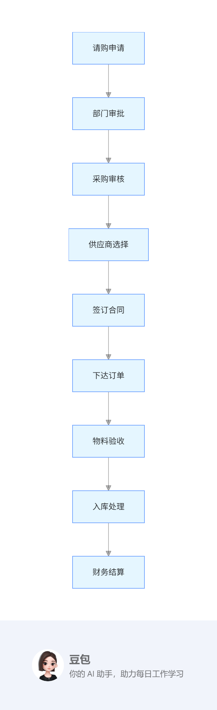

## 采购业务流程图

•细化关键环节（如供应商评估流程、合同签订流程）

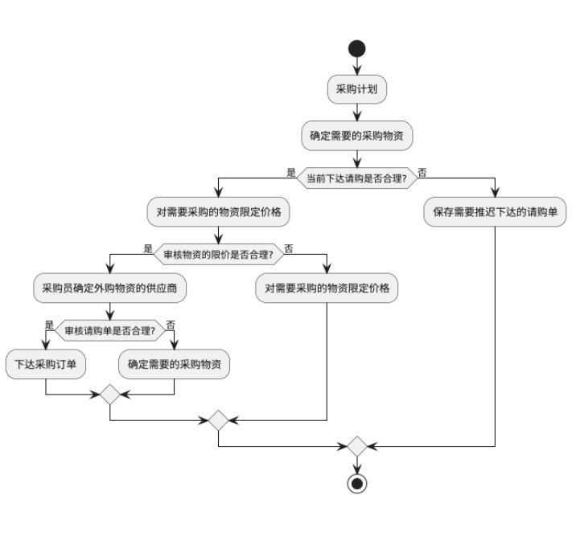

## 采购物资确认和限价

| **物资类别** | **具体物料名称** | **限价（元）** | **单位** | **备注** |
| --- | --- | --- | --- | --- |
| 电机 | DJ-001 电机 | 2 | 个 | 适配 F-200 基础款 |
| 电池 | 2000mAh 锂电池（DC-001） | 0.5 | 个 | 适配 F-200 基础款 |
| 电池 | 充电器（DC-002） | 0.7 | 个 | 适配 F-200 基础款 |
| 扇叶 | 三叶扇叶（SY-001） | 0.1 | 个 | 适配 F-200 基础款 |
| 扇叶 | 风道系统（SY-002） | 0.3 | 个 | 适配 F-200 升级款 |
| 外壳 | 外壳类（HC-001） | 0.5 | 个 | 适配 F-200 基础款 级款 |
| 控制模块 | 控制模块（KZ-001） | 1.3 | 个 | 适配 F-200 基础款 |

此限价表综合市场常见物料价格区间、供应商报价趋势，以及产品成本构成分析制

定。

## 供应商确认

### **7.4.1** 供应商评估指标

1.质量指标：来料合格率≥99%，批次不良率≤0.5%

2.交期指标：准时交货率≥98%，紧急订单响应时间≤24 小时

3.价格指标：同类物料价格不高于市场均价的 5%

4.服务指标：提供免费技术支持，售后响应时间≤4 小时

按照上述评估指标与方法我们找到了愿意接受本公司限定价格的供

应商。

**7.4.2**合格供应商选择结果（拟）

| **供应商名称** | **主营产品** | **评估得分** | **合作周期** |  |
| --- | --- | --- | --- | --- |
| 深圳宏发电机 | 无刷直流电机 | 92 | 3 年 |  |
| 东莞力神电池 | 锂电池 | 88 | 2 年 |  |
| 佛山塑星科技 | ABS 外壳 | 90 | 1.5 年 |  |
| 广州智控电子 | 控制模块 | 89 | 2 年 |  |
| 中山风叶精密 | 仿生扇叶 | 87 | 1 年 |  |
| 中山风叶精密 | 风道系统 | 97 | 1 年 | 中山风叶精密 |
| 佛山塑星科技 | 充电器 | 90 | 1.5 年 |  |
|  |  |  |  |  |

## 采购订单策略

1. 制定订单批量策略（如定期采购、定量采购）
2. 设计紧急订单处理流程

计划采用按需订货批量法，直接将净需求量定为计划订货量，需要多少订

多少，可降低库存保管成本。

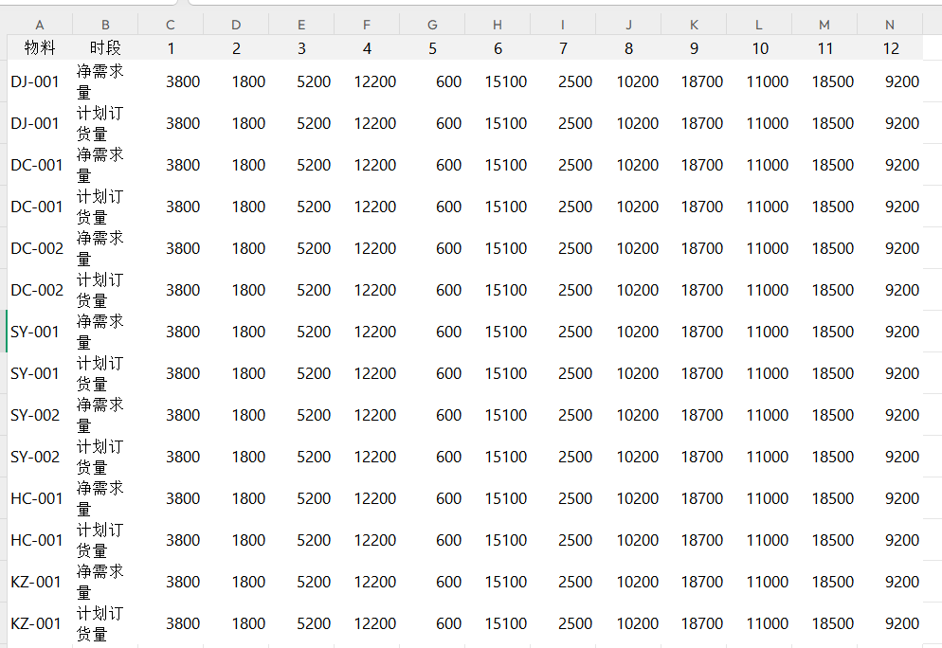

采购订单的编制

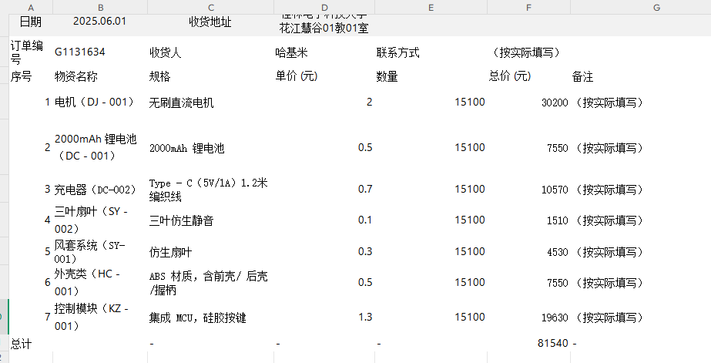

# 八、车间作业计划

## 生产管理业务流程图

绘制车间作业流程（任务下达→领料→工序作业→质检→入库）

## 生产任务清单

按订单或生产批次编制任务清单，包含产品型号、数量、工期

## 生产投料

1. 制定投料计划（物料种类、数量、投料时间）
2. 说明物料领取与核对流程

## 工序作业安排

1. 设计工序顺序（如扇叶安装→电机焊接→外壳组装）
2. 分配设备与人员，计算工序工时

## 领料业务

1. 规范领料单格式（物料名称、数量、领用部门）
2. 建立退料与补料管理制度

## 产品入库

1. 制定入库检验标准（外观、功能测试）
2. 设计入库台账（记录入库时间、数量、批次）

# 九、库存管理

## 库存分类管理（ABC 分类法）

1. 按价值占比划分库存类别（A 类高价值、C 类低价值）
2. 制定不同类别库存的管理策略（盘点频率、安全库存）

## 库存管理策略

1. 设计补货策略（如 ROP 再订货点法、定期补货）
2. 设定安全库存计算公式（如安全库存 = 标准差 × 服务水平因子）

## 库存管理流程

1. 绘制库存出入库流程图（采购入库→生产领料→销售出库）
2. 说明盘点流程（定期盘点、循环盘点）

## 库存数据分析

1. 分析库存周转率、呆滞库存占比等指标
2. 提出库存优化建议（如减少滞销品库存）

## 库存管理信息化

1. 介绍使用的库存管理系统（如 ERP 模块、WMS）
2. 说明系统功能（实时库存查询、预警提醒）

# 十、成本核算和定价

## 成本核算

1. 分类统计成本项目（直接材料、直接人工、制造费用）
2. 计算单位产品成本（总成本 / 产量）

## 物料成本明细

1. 列出主要物料成本占比（如电机成本占比 30%）
2. 分析成本变动因素（如原材料价格波动）

## 定价策略

1. 选择定价方法（成本加成法、竞争定价法、价值定价法）
2. 制定价格体系（零售价、批发价、促销价）

## 成本控制与优化

1. 提出降本措施（如批量采购折扣、工艺优化减少废料）
2. 设定成本控制目标（如年度成本降低 5%）。成本核算与定价实例

以具体产品为例，演示成本计算过程与定价结果

# 十一、课程设计总结和体会

## 小组分工总结

1. 评价分工合理性（如任务分配是否均衡、协作效率）
2. 总结团队合作中的问题与解决方法  
    本次课程设计采用按章节分配任务的方式，将整体工作拆解到每位成员，这种分工模式在一定程度上保证了任务的有序推进。从任务分配的均衡性来看，整体较为合理，各成员负责的章节数量相近，且任务类型与专业知识和能力相匹配。例如，擅长数据分析的成员负责成本核算与采购计划相关章节，对生产流程熟悉的成员承担主生产计划、能力需求计划等任务，充分发挥了各自的优势，提高了工作效率。​
3. 在协作效率方面，每周一次的进度汇报机制，使组长能够及时掌握整体进度，对出现的问题进行协调。格式标准统一、交叉检查等协作要求，也确保了成果的规范性和数据的一致性。然而，在实际执行过程中，仍存在一些问题。部分成员在数据交接时，由于沟通不及时，导致数据口径不一致，影响了后续工作的开展。比如在生产规划与 MPS 数据对接过程中，因信息传递偏差，出现数据冲突，不得不花费额外时间进行核对和修正。针对这些问题，我们通过建立更详细的数据交接文档，明确数据来源和计算逻辑，同时加强沟通频率，利用线上会议及时交流疑问，有效解决了数据衔接问题，提升了协作效率。

## ERP 实践心得

1. 分享对 ERP 系统各模块协同的理解
2. 反思课程设计中遇到的挑战（如数据不准确、流程衔接问题）
3. 提出改进方向（如加强数据校验、优化跨部门沟通）

通过本次课程设计，我对 ERP 系统各模块的协同有了更深刻的理解。ERP 系统是一个有机整体，各模块相互关联、相互影响。例如，主生产计划（MPS）作为生产环节的核心，其数据直接影响物料需求计划（MRP）的计算，而 MRP 的结果又决定了采购计划的制定；库存管理模块则与生产、采购等环节紧密相连，实时反映物料的供需情况，为生产和采购决策提供依据。这种协同关系使得企业能够实现资源的优化配置，提高运营效率。​

在课程设计过程中，我们也遇到了诸多挑战。数据不准确是较为突出的问题之一，由于各成员对数据理解存在差异，部分数据在传递过程中出现错误，导致后续计算结果偏差。此外，流程衔接问题也时有发生，不同章节之间的过渡不够顺畅，例如在从生产计划到车间作业计划的衔接过程中，对生产任务的优先级和工序顺序理解不一致，影响了整体进度。​

针对这些问题，我认为可以从以下方面进行改进。首先，加强数据校验环节，在数据传递前进行严格审核，建立数据审核清单，确保数据的准确性和完整性。其次，优化跨部门沟通（在小组协作中可理解为跨章节负责人沟通），在任务开始前，组织成员共同讨论整体流程和数据逻辑，明确各环节的输入输出要求，避免因理解差异产生问题。同时，建立更完善的反馈机制，当出现问题时，能够及时反馈并调整，保障 ERP 系统各模块的有效协同和课程设计的顺利完成。

**参考文献**